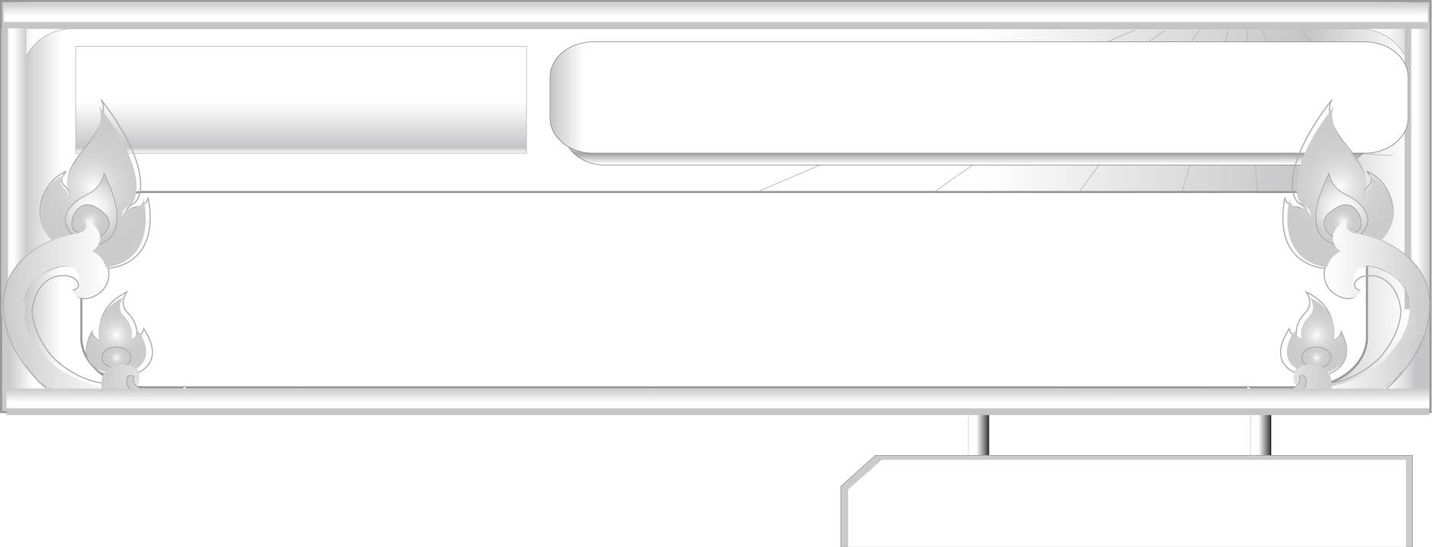
คำในภาษาไทย...ที่นำมาใช้จากภาษาต่างประเทศ
แผนการจัดการเรียนรู้ที่ ๓
ภาษาจีนในภาษาไทย

ชั้นประถมศึกษาปีที่ ๖ เวลา ๑ ชั่วโมง
หน่วยการเรียนรู้ที่ ๙

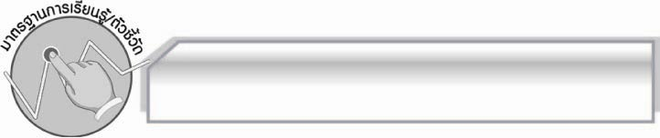
มาตรฐานการเรียนรู้/ตัวชี้วัด

มาตรฐานการเรียนรู้
มาตรฐาน ท ๔.๑ เข้าใจธรรมชาติและหลักภาษาไทย การเปลี่ยนแปลงของภาษา
และพลังของภาษา ภูมิปัญญาทางภาษา และรักษาภาษาไทยไว้เป็นสมบัติของชาติ
ตัวชี้วัด
ท ๔.๑ ป.๖/๓ รวบรวมและบอกความหมายของคำภาษาต่างประเทศที่ใช้ในภาษาไทย

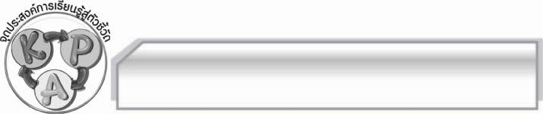
จุดประสงค์การเรียนรู้สู่ตัวชี้วัด

๑. อธิบายลักษณะของคำที่มาจากภาษาจีนได้ (K)
๒. จำแนกคำที่มาจากภาษาจีนได้ถูกต้อง (P)
๓. ตระหนักและเห็นความสำคัญของการใช้คำที่มาจากภาษาจีน (A)

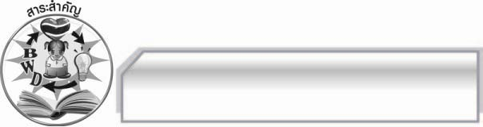
สาระสำคัญ

คำที่มาจากภาษาจีนส่วนใหญ่มักเป็นคำพยางค์เดียว มีรูปและเสียงวรรณยุกต์ ทำให้คำมีความหมาย

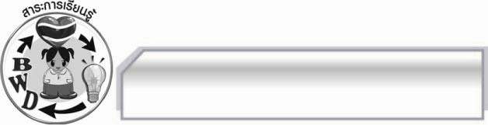
สาระการเรียนรู้

คำที่มาจากภาษาจีน

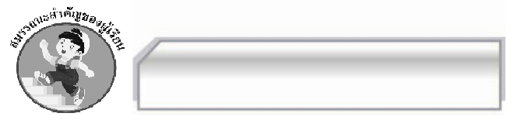

สมรรถนะสำคัญของผู้เรียน

- ความสามารถในการสื่อสาร
- ทักษะการอ่าน
- ทักษะการเขียน
- ทักษะการฟัง การดู และการพูด
- ความสามารถในการคิด
- การจำแนก
- การให้เหตุผล
- การสังเคราะห์
- การสรุปความรู้
- การประเมินค่า
- ความสามารถในการแก้ปัญหา
- ความสามารถในการใทักษะชีวิต

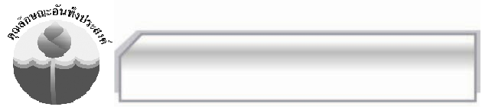

คุณลักษณะอันพึงประสงค์

ใฝ่เรียนรู้
ตัวชี้วัดที่ ๔.๑ ตั้งใจ เพียรพยายามในการเรียนและเข้าร่วมกิจกรรมการเรียนรู้
รักความเป็นไทย
ตัวชี้วัดที่ ๗.๒ เห็นคุณค่าและใช้ภาษาไทยในการสื่อสารได้อย่างถูกต้องและเหมาะสม

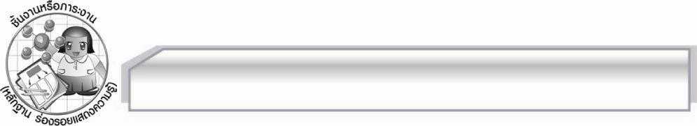
ชิ้นงานหรือภาระงาน (หลักฐาน ร่องรอยแสดงความรู้)

การค้นคว้าคำศัพท์ภาษาจีนที่ใช้ในภาษาไทยจากหนังสือวิชาต่าง ๆ พร้อมวาดภาพประกอบ

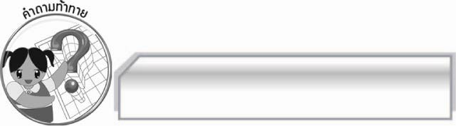
คำถามท้าทาย

มีชื่ออาหารอะไรบ้างที่เป็นคำที่มาจากภาษาจีน

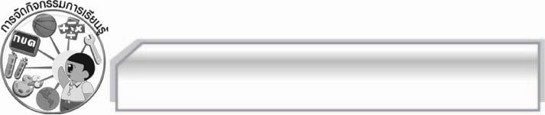
การจัดกิจกรรมการเรียนรู้

๑. อภิปรายทบทวนภาษาต่าง ๆ ในประเทศไทย ยกตัวอย่างคำบางคำที่มาจากภาษาเขมร เช่น ฉลู เดิน ตำหนัก ฉะเชิงเทรา ระบำ กระบือ
๒. ให้ครูและนักเรียนร่วมกันสนทนาว่าถ้านึกถึงภาษาจีน จะนึกถึงคำว่าอะไรบ้าง
๓. ครูให้นักเรียนเล่นเกมลมเพลมพัด และสังเกตคำที่ครูพูดให้ดี
๑. ลมเพลมพัด (นักเรียนถาม พัดอะไร) ครูตอบ พัด คนนั่งเก้าอี้ (คนไหนนั่งเก้าอี้ต้องลุก
เปลี่ยนที่กับเพื่อน)
ลมเพลมพัด พัดคนที่ชอบกินก๋วยเตี๋ยว
ลมเพลมพัด พัดคนที่ชอบอ่านสามก๊ก
ลมเพลมพัด พัดคนที่มีชื่อแซ่เชื้อสายจีน
ลมเพลมพัด พัดคนที่ชอบเล่นขิม
ลมเพลมพัด พัดคนปลูกต้นโป๊ยเซียนไว้ที่บ้าน
ลมเพลมพัด พัดคนชอบกินเต้าส่วน
ลมเพลมพัด พัดคนที่เคยปิดกอเอี๊ยะ
๔.ให้นักเรียนแข่งขันกันเขียนคำที่มาจากภาษาจีนที่ครูพูดลมเพลมพัด เช่น เก้าอี้ สามก๊ก ขิม แซ่โป๊ยเซียน เต้าส่วน และคำอื่น ๆ เช่น เกี้ยมอี๋ แป๊ะซะ ขาก๊วย ขึ้นฉ่าย
๕. ให้นักเรียนร่วมกันสรุปลักษณะของคำที่มาจากภาษาจีน ดังนี้
๑. มักเป็นคำพยางค์เดียว เช่น เกี๊ยว แซ่ เจี๋ยน ตั๋ว ฯลฯ
๒. มีรูปวรรณยุกต์และเสียงวรรณยุกต์ทำให้คำมีความหมาย เช่น ก๋วยเตี๋ยว เต้าเจี้ยว เต้าหู้ยี้
เต้าส่วน
๖. แบ่งกลุ่มให้นักเรียนส่งตัวแทนออกมาแข่งขันกันเขียนคำที่มาจากภาษาจีนที่ครูบอก เช่น บะหมี่ กอเอี๊ยะ เต้าเจี้ยว ตั๋ว ซีอิ๊ว เต้าหู้ แต๊ะเอีย
๗. แบ่งกลุ่มให้นักเรียนค้นคว้าคำศัพท์ภาษาจีนที่ใช้ในภาษาไทยตามหมวดวิชาต่าง ๆ พร้อมทั้ง
วาดภาพประกอบ
๘. ให้นักเรียนและครูร่วมกันสรุปความรู้ ดังนี้ คำที่มาจากภาษาจีนส่วนใหญ่มักเป็นคำพยางค์เดียว มีรูปและเสียงวรรณยุกต์ทำให้คำมีความหมาย
๙. ให้นักเรียนร่วมกิจกรรมแสดงความคิดเห็นจากคำถามที่ท้าทาย ดังนี้
๏ มีชื่ออาหารอะไรบ้างที่เป็นคำที่มาจากภาษาจีน

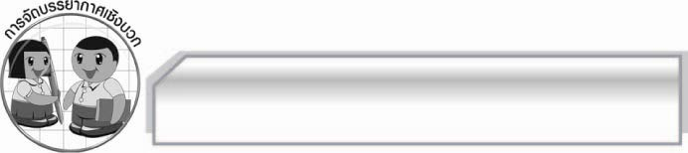
การจัดบรรยากาศเชิงบวก

ให้นักเรียนร่วมกันทำกิจกรรมอย่างอิสระ ครูเป็นผู้กระตุ้นนักเรียนให้เกิดความคิดและ
มีความกระตือรือร้นในการเรียนรู้

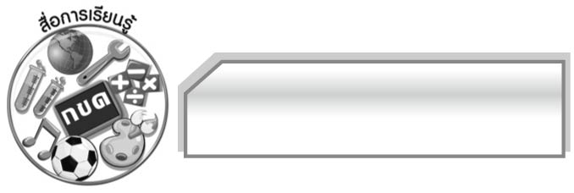
สื่อการเรียนรู้

๑. เกม
๒. หนังสือวิชาต่าง ๆ

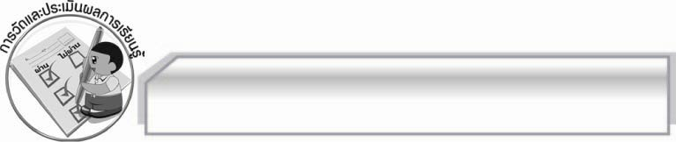
การวัดและประเมินผลการเรียนรู้

๑. วิธีการวัดและประเมินผล
๑.๑ สังเกตพฤติกรรมของนักเรียนในการเข้าร่วมกิจกรรม
๑.๒ สังเกตพฤติกรรมของนักเรียนในการเข้าร่วมกิจกรรมกลุ่ม
๑.๓ ตรวจผลงานนักเรียน
๒. เครื่องมือ
๒.๑ แบบสังเกตพฤติกรรมการเข้าร่วมกิจกรรม
๒.๒ แบบสังเกตพฤติกรรมการเข้าร่วมกิจกรรมกลุ่ม
๓. เกณฑ์การประเมิน
๓.๑ การประเมินพฤติกรรมการเข้าร่วมกิจกรรม
ผ่านตั้งแต่ ๒ รายการ ถือว่า ผ่าน
ผ่าน ๑ รายการ ถือว่า ไม่ผ่าน
๓.๒ การประเมินพฤติกรรมการเข้าร่วมกิจกรรมกลุ่ม
คะแนน ๙ - ๑๐ ระดับ ดีมาก
คะแนน ๗ - ๘ ระดับ ดี
คะแนน ๕ - ๖ ระดับ พอใช้
คะแนน ๐ - ๔ ระดับ ควรปรับปรุง

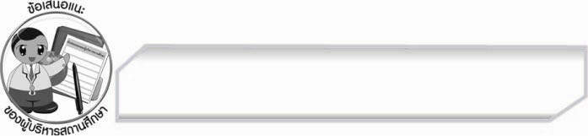
ข้อเสนอแนะของผู้บริหารสถานศึกษา
______________________________________________________________________________
______________________________________________________________________________
______________________________________________________________________________
______________________________________________________________________________
______________________________________________________________________________
______________________________________________________________________________
______________________________________________________________________________
______________________________________________________________________________
______________________________________________________________________________
______________________________________________________________________________
______________________________________________________________________________
______________________________________________________________________________
______________________________________________________________________________
______________________________________________________________________________
______________________________________________________________________________
______________________________________________________________________________
______________________________________________________________________________
______________________________________________________________________________
______________________________________________________________________________
______________________________________________________________________________
______________________________________________________________________________
______________________________________________________________________________
______________________________________________________________________________
______________________________________________________________________________

ลงชื่อ_________________________ (ผู้บริหารสถานศึกษา)
(_________________________)
________/________/________


บันทึกหลังการสอน

ผลการจัดการเรียนการสอน

______________________________________________________________________________
______________________________________________________________________________
______________________________________________________________________________
______________________________________________________________________________
______________________________________________________________________________
______________________________________________________________________________

ปัญหา / อุปสรรค

______________________________________________________________________________
______________________________________________________________________________
______________________________________________________________________________
______________________________________________________________________________
______________________________________________________________________________
______________________________________________________________________________

แนวทางแก้ไข

______________________________________________________________________________
______________________________________________________________________________
______________________________________________________________________________
______________________________________________________________________________
______________________________________________________________________________
______________________________________________________________________________

ลงชื่อ_________________________ (ผู้บันทึก)
(_________________________)
________/________/________

